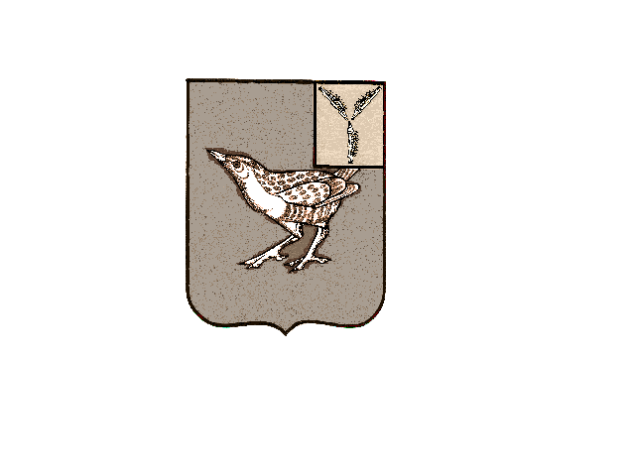

АДМИНИСТРАЦИЯ

**ДЕРГАЧЕВСКОГО МУНИЦИПАЛЬНОГО РАЙОНА  
 САРАТОВСКОЙ ОБЛАСТИ**

**П О С Т А Н О В Л Е Н И Е**

от 08 ноября 2024 года № 338

р.п. Дергачи

**О внесении изменений в постановление**

**администрации Дергачевского**

**муниципального района № 90 от 09.03.2021г.**

**«О внесении изменений в постановление**

**администрации Дергачевского муниципального района**

**от 11.12.2017 г. №576 «Об утверждении муниципальной программы**

**«Формирование комфортной городской среды р.п.Дергачи Дергачевского муниципального образования на 2018-2022 годы»**

# В соответствии с Федеральным законом от 06.10.2003 № 131-ФЗ «Об общих принципах организации местного самоуправления в Российской Федерации», руководствуясь Уставом Дергачевского муниципального района Саратовской области, администрация Дергачевского муниципального района ПОСТАНОВЛЯЕТ:

1. Внести в постановление администрации Дергачевского муниципального района от 11.12.2017 г. №576 «Об утверждении муниципальной программы «Формирование комфортной городской среды р.п.Дергачи Дергачевского муниципального образования на 2018-2022 годы» следующие изменения:

1.1. В Приложении к постановлению «Муниципальная программа «Формирование комфортной городской среды р.п.Дергачи Дергачевского муниципального образования на 2018-2022 годы» в паспорте муниципальной программы строку таблицы «Управление реализацией муниципальной программы и контроль за ходом ее выполнения» изложить в следующей редакции «Управление реализацией муниципальной программы и  
контроль за ходом ее выполнения осуществляется в порядке, определяемом нормативными правовыми актами администрации Дергачевского муниципального района. Результаты выполненных работ по благоустройству дворовых и общественных территорий, софинансируемых за счет средств субсидий из областного бюджета предусматривают 3-летний гарантийный срок.

2. Контроль за исполнением настоящего постановления возложить на заместителя главы администрации по социальной сфере.

3. Настоящее постановление вступает в силу со дня его официального опубликования.

**Глава Дергачевского**

**муниципального района С.Н.Мурзаков**